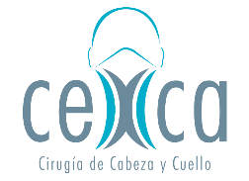 RESIDUOS
NO PELIGROSOS RECICLABLES
Recepción
Bolsas de plástico, Garrafas, cartones, papel, Recipientes de polipropileno, hojas de papel usadas.

Tomado del PGRH

RESIDUOS
NO PELIGROSOS RECICLABLES
Sala de procedimientos
Bolsas de plástico, Garrafas, cartones, papel, Recipientes de polipropileno, hojas de papel usadas.

Tomado del PGRH

RESIDUOS
NO PELIGROSOS RECICLABLES
Administrativa
Bolsas de plástico, Garrafas, cartones, papel, Recipientes de polipropileno, hojas de papel usadas.

Tomado del PGRH

RESIDUOS
NO PELIGROSOS ORDINARIOS
Recepción

Servilletas, Empaques de papel plastificado, Barrido, Colillas, Icopor, Vasos desechables, Papel carbón, Tela.

Tomado del PGRH
RESIDUOS
NO PELIGROSOS ORDINARIOS
Sala de procedimientos

Servilletas, Empaques de papel plastificado, Barrido, Colillas, Icopor, Vasos desechables, Papel carbón.

Tomado del PGRH
RESIDUOS
NO PELIGROSOS ORDINARIOS
Sala de Espera

Servilletas, Empaques de papel plastificado, Barrido, Colillas, Icopor, Vasos desechables, Papel carbón.

Tomado del PGRH

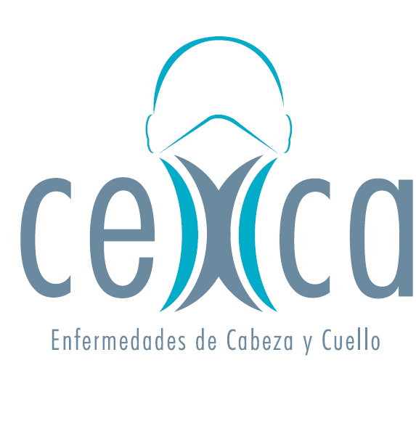 RESIDUOS
PELIGROSOS BIOSANITARIOS
Consultorio 1307

Algodón en rollos y en rama, Toallas de papel y servilletas (que hayan tenido contacto con sangre y/o fluidos corporales), guantes de látex. de transición, baja lenguas, aplicadores Ropas desechables como tapabocas, gorros, petos, baberos, tela de camilla.

Tomado del PGRH
RESIDUOS
PELIGROSOS BIOSANITARIOS
Baño Consultorio 805

Algodón en rollos y en rama, Toallas de papel y servilletas (que hayan tenido contacto con sangre y/o fluidos corporales), guantes de látex., de transición, baja lenguas, aplicadores Ropas desechables como tapabocas, gorros, petos, baberos, tela de camilla.

Tomado del PGRH

RESIDUOS
PELIGROSOS QUIMICOS

Consultorio 805

Frascos de medicamentos o químicos vacíos, parcialmente consumidos o vencidos.

RESIDUOS
PELIGROSOS QUIMICOS

Consultorio 1308

Frascos de medicamentos o químicos vacíos, parcialmente consumidos o vencidos.

RESIDUOS
PELIGROSOS QUIMICOS
Consultorio 1308

Frascos de medicamentos o químicos vacíos, parcialmente consumidos o vencidos.

RESIDUOS
PELIGROSOS QUIMICOS
Consultorio 805

Frascos de medicamentos o químicos vacíos, parcialmente consumidos o vencidos.

RESIDUOS
PELIGROSOS QUIMICOS
Consultorio 1307

Frascos de medicamentos o químicos vacíos, parcialmente consumidos o vencidos.

RESIDUOS
PELIGROSOS BIOSANITARIOS
Sala de espera

Guantes de látex. de transición, baja tapabocas, Toallas en z

RESIDUOS
PELIGROSOS BIOSANITARIOS
Sala de espera

Guantes de látex. de transición, tapabocas, Toallas en z

